

دانشگاه کاشان

دانشكده برق و کامپیوتر

گزارش فاز اول پروژه درس مهندسي نرم‌افزار

عنوان پروژه:

سیستم مدیریت رستوران

تهيه كنندگان

علیرضا عالمی

علی فلاح

محمدمهدی رحیمی

سرگروه:

علیرضا عالمی

نام استاد:

دکتر حججی

نيمسال تحصيلي 9900

فهرست

1. مقدمه **3**

2. معرفي پروژه **4**

3. آمار فاز اول پروژه **5**

4- برنامه‌ي پروژه **6**

4-1. مرحله‌ي برنامه‌ريزي 6

4-2. مرحله‌ي تكراري 6

4.3)هدف های هر اسپرینت 6

5. نيازمندي‌هاي سيستم **8**

5-1. نيازمندي هاي عملكردي 8

5-2. نيازمندي‌هاي غيرعملكردي ( نيازهاي كيفي) 9

6. تجزيه و تحليل نيازها **9**

6-1. ليست مورد كاربرد 9

6-2. نمودار مورد كاربرد 10

7. طراحي سيستم **14**

7-1. نمودار كلاس 14

نمودار کلاس با توجه به نیازمندی های مشتری استخراج شده است.(نسخه 1) 14

7-2. طراحي معماري 16

# 1. مقدمه

امروزه با پیشرفت جوامع بشری و مشغله های زندگی فرصت آشپزی و طبخ غذا بسیار کم شده است.همچنین حضور در رستوران یا سفره خانه ها نیز به خاطر ترافیک و شلوغی گرفته شده است. بنابراین با توجه به گسترش ابزارهای هوشمند متصل به اینترنت روشی برای سفارش غذا به صورت غیر حضوری و بر بستر اینترنت بسیار مفید است.

# 2. معرفي پروژه

سیستم مدیریت رستوران(RMS) سیستمی است به منظور تسهیل تهیه ی غذا در زندگی پرمشغله ی جامعه ی امروزی است.این سیستم قصد دارد تهیه غذا (کلیه ی عملیات مربوط به آن) را راحت تر کند و شخص نیاز نباشد که برای تهیه غذا به رستوران مراجعه کند و در خانه و بر بستر اینترنت این کار را انجام دهد.

در این سیستم کاربران خواهند توانست که با نگاهی باز غذای مورد علاقه خود را انتخاب کنند و با پرداخت قیمتی مناسب و با بهره مندی از تخفیف غذای مورد علاقه خود را تحویل بگیرند.همچنین این سیستم برای مشتریان ثابت خود امکان ارسال غذا در بعضی ایام را فراهم میکند.

در طراحی این سیستم کوشیده شده است تا با فراهم آوردن رابط کاربری زیبا و دلنشین کار با سیستم را راحت کند.

# 3. آمار فاز اول پروژه

ملاقات های مجازی گروه:

|  |  |  |
| --- | --- | --- |
| تاریخ | ساعت | بستر ارتباطی |
| 15/12/99 | 40 دقیقه | اسکایپ |
| 23/12/99 | 1 ساعت | اسکایپ |
| 01/01/00 | 2 ساعت | اسکایپ |
| 02/01/00 | 2ساعت | اسکایپ |
| 03/01/00 | 1 ساعت | اسکایپ |
| 05/01/00 | 50 دقیقه | اسکایپ |
| 17/01/00 | 1 ساعت | اسکایپ |
| 18/01/00 | 1 ساعت | اسکایپ |
| 19/01/00 | 1 ساعت | اسکایپ |
| 23/01/00 | 45 دقیقه | اسکایپ |
|  | 11ساعت و 15 دقیقه |  |

تعداد مورد کاربردها:18

مقدار کار انجام شده بر حسب نفر ساعت:20

# 4- برنامه‌ي پروژه

بر اساس مطالعات انجام شده و نیاز به تحویل سریع محصول ،گرفتن بازخورد از ذینفعان، نیاز به تغییرات و همچنین بر اساس میزان بودجه تخصیص داده شده به پروژه تصمیم گرفته شد تا از روش چابک و متدولوژی اسکرام استفاده شود.ابزار های مورد استفاده برای کنترل پروژه نرم افزار آژور(azure) و گیت می باشد.

با توجه به اینکه زمان پروژه تقریبا سه ماهه می باشد سه اسپرینت سه هفته ای در نظر گرفته شده است.

## 4-1. مرحله‌ي برنامه‌ريزي

در این مرحله تصمیم گرفته شد تا هریک از اعضا به مدت پنج روز با مطالعه سیستم های مشابه و بررسی ویژگی ها و امکانات آنها در استخراج لیست نیازمندی ها کمک کننده باشند.

در این مرحله اعضا با ذینفعان مصاحبه باز انجام دادند تا نیازمندی ها به طور کامل استخراج شود همچنین با ملاقات هایی برای برطرف کردن ابهامات در نیازمندی ها مورد کاربرد ها استخراج شد.نمودار های مورد کاربرد برای درک بهتر و سریعتر نیازمندی ها، نگهداری سیستم ،ایجاد نگرشی ژرف در خصوص کسب و کار در این مرحله ترسیم شد .

## 4-2. مرحله‌ي تكراري

در این مرحله مورد کاربردهای استخراج شده با توجه به دسته بندی آن ها و اولویت دهی آنها توسط ذینفعان باید در اسپرینت های مشخص شده پیاده سازی شوند و در محیط مستقر شوند و بازخورد از کاربران سیستم RMS گرفته شود و در صورت لزوم یا درخواست تغییرات را اعمال می نماییم.

## 4.3)هدف های هر اسپرینت

این برنامه ی زمانبندی تقریبی و با توجه به اینکه در محیط آژور کارها لیست شده اند و هم چنین اسپرینت ها مشخص شده اند زمانبندی زیر تقریبی می باشد و اسپرینت ها و داستان های کاربر موسوم به user story در آژور می باشد.

|  |  |  |
| --- | --- | --- |
|  | زمانبندی | هدف ها |
| اسپرینت اول | از 1 فروردین  تا 23 فروردین | 1. تحلیل    1. نمودار کلاس    2. نمودار usecase 2. طراحی معماری 3. طراحی پایگاه داده 4. طراحی رابط کاربری (پروتوتایپ) |
| اسپرینت دوم | از 21 فروردین تا 13 اردیبهشت | 1. پیاده سازی    1. مدیریت کاربران       1. ثبت نام و لاگین کاربران       2. رزواسیون |
| اسپرینت سوم | از 14 اردیبهشت  تا 3خرداد | 1. پیاده سازی    1. عملیات های مربوط غذا    2. مدیریت کاربران       1. دسترسی های کاربران (مشتری و ) |
| اسپرینت چهارم | از 3 خرداد  تا 20 خرداد | 1. پیاده سازی    1. افزودن ویژگی های کاربر 2. مراحل تست 3. ارایه |
|  |  |  |

# 5. نيازمندي‌هاي سيستم

با توجه به جلسات انجام شده تصمیم بر این شد تا سیستم به زیر سیستم ها مستقلی تجزیه شود که موجب سهولت در پیاده سازی و دریافت نظرات از ذینفعان سیستم می شود.

تیم با طوفان فکری و رعایت اصول مهندسی چون چسبندگی زیاد و جفت شدگی کم سیستم را به زیر سیستم هایی تفکیک نمود.

پس از استخراج وظایف سیستم آنها بر اساس نقش افراز گردیدند و نیازمندی های کارکردی هر یک در دسته های مربوط بیان می شوند.

## 5-1. نيازمندي هاي عملكردي

1. یوزر باید بتواند در سایت ثبت نام کند و وارد شود
2. کاربر باید بتواند چندین غذا را سفارش دهد و تعداد هر غذا را مشخص کند
3. کاربر در صورت نیاز بتواند مشخصات حساب کاربری خود را تغییر دهد
4. کاربر بتواند غذا های سفارش داده شده را تایید کند و فاکتور نهایی را مشاهده کند
5. کاربر بتواند فاکتور غذا ها را پرداخت کند .
6. کاربر بتواند سفارشات قبلی خود را مشاهده کند .
7. کاربر باید بتواند غذای مورد نظر خود را جستجو کند.
8. کاربر باید بتواند غذا ها را بر اساس نوع آنها مشاهده کند .
9. کاربر بتواند توضیحات مربوط به هر غذا را مشاهده کند .
10. کاربر باید بتواند غذای سفارش داده شده را لغو کند (در صورتی که توسط کارمند تایید نشده باشد).
11. کارمند باید بتواند غذای جدید را به لیست غذا ها اضافه کند. (توضیحات و نوع غذا در این قسمت اضافه میشود).
12. کارمند باید بتواند لیست سفارشات را مشاهده کند . آنها را تایید کند و مشخصات پیک در فاکتور مشخص کند .
13. کارمند بتواند سفارش جدید ثبت کند (برای سفارشات حضوری ).
14. یوزری که هنوز در سایت ثبت نام نکرده است باید بتواند صفحه اصلی و پیشنهادات غذا را ببیند .
15. کارمند بتواند سفارشات را تغییر دهد یا لغو کند .
16. کارمند بتواند رزو غذا را فعال یا غیر فعال کند. (برای روز های تعطیل رستوران)
17. مدیر سایت بتواند کارمند جدید تعریف کند .
18. مدیر سایت بتواند گزارشی از سفارشات داشته باشد
19. مدیر سایت دسترسی به نیازمندی های کارمند دارد .
20. مالک محصول نیاز به نمودار کلاس ها دارد
21. مالک محصول نیاز به مستندات نیازمندی های نرم افزار دارد
22. مالک محصول نیاز به مستندات مدل معماری نرم افزار دارد
23. مالک محصول نیاز به مستندات طراحی دیتابیس دارد.

## 5-2. نيازمندي‌هاي غيرعملكردي ( نيازهاي كيفي)

NFR 1) سیستم RMS باید اطلاعات پرداختی مشتریان را ذخیره کند:

NFR 1.1) در صورت موفقیت آمیز بودن پرداخت.

NFR 1.2) در صورت شکست عملیات پرداخت

NFR2) برای پشتیبانی سیستم RMS لاگ های آن به صورت بلادرنگ ذخیره شوند .

NFR 3) سیستم RMS باید در روز 1000 تراکنش بتواند انجام دهد.باید در بصورت اسکیل پذیر طراحی شود تا در صورت افزایش کاربران قابلیت تحمل داشته باشد

NFR4) استفاده از سیستم آسان و قابل فهم باشد.

NFR 5) در سیستم RMS خروجی گزارشات باید به حالت تصویری باشد.

# 6. تجزيه و تحليل نيازها

## 6-1. ليست مورد كاربرد

1. ثبت نام
2. سفارش غذا
3. ویرایش مشخصات
4. تایید سفارش
5. پرداخت فاکتور
6. سوابق سفارشات
7. جستجوی غذا
8. مشاهده غذا بر حسب نوع
9. مشاهده توضیحات غذا
10. لغو سفارش
11. افزودن غذا
12. مشاهده لیست سفارشات توسط کارمند و تایید
13. ثبت سفارش
14. مشاهده غذا ها بدون ثبت نام(صفحه اصلی)
15. ویرایش سفارشات و لغو
16. فعال یا غیر فعال کردن رزرواسیون
17. تعریف کارمند
18. گزارش سفارشات

## 6-2. نمودار مورد كاربرد

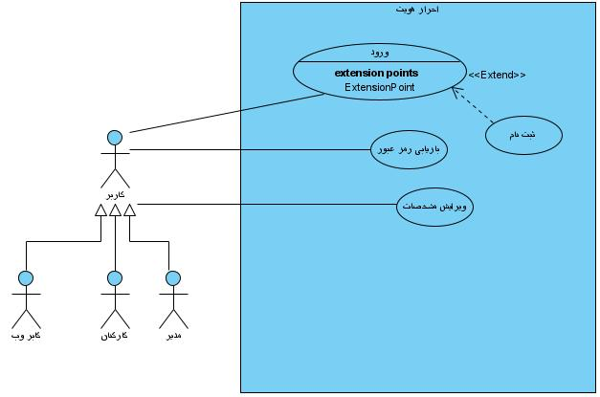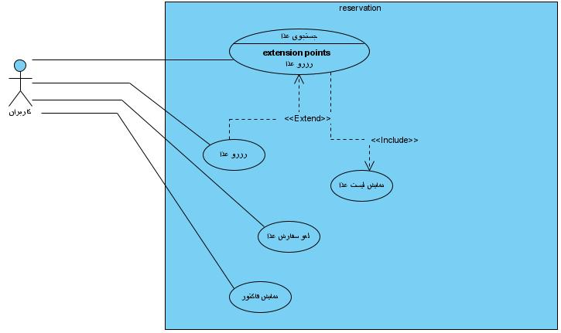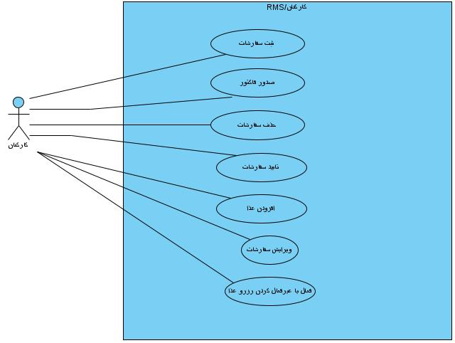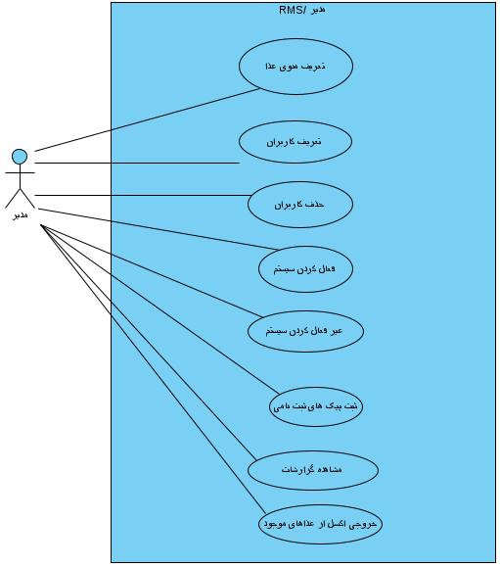

# 7. طراحي سيستم

## 7-1. نمودار كلاس

## نمودار کلاس با توجه به نیازمندی های مشتری استخراج شده است.(نسخه 1)

## 

## 

## 

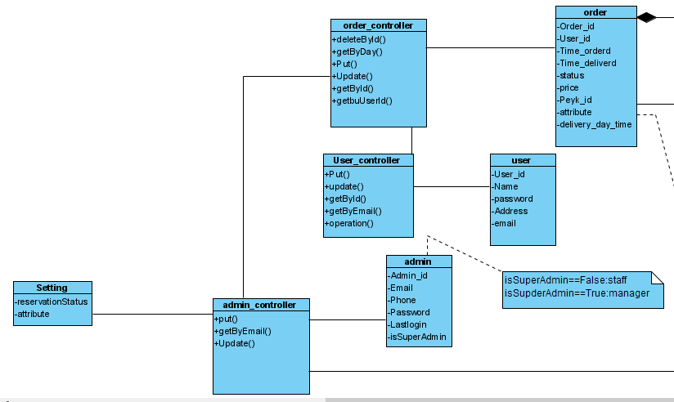

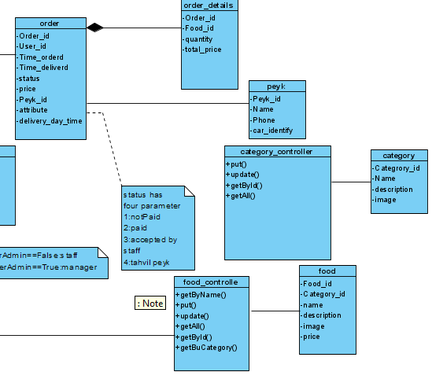

## 7-2. طراحي معماري

با توجه به اینکه در پیاده سازی از فریم ورک node js برای بک اند استفاده می شود معماری استفاده شده در این پروژه مدل-دید-کنترل گر می باشد.

که کلاس های استخراج شده در دسته بندی متفاوتی قرار میگیرد.

کلاس های کنترلی وظیفه مدیریت درخواست های کاربر و رفتار مدل را کنترل میکند.

کلاس های مدل وظیفه ارتباط با داده های خارجی را بر عهده دارد.

کلاس های دید داده های حاصل از مدل را فراهم میکند.

به طور کلی کلاس هایی که شامل controller در نام خود هستند نوعی کلاس کنترلی می باشند.

